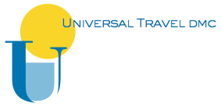

Το γραφείο μας που εξειδικεύεται στον εισερχόμενο τουρισμό ενδιαφέρεται για αποφοίτους σχολής τουριστικών επαγγελμάτων με πολύ καλή γνώση Αγγλικών για άσκηση πρακτικής.

Παρακαλούμε όπως αποστείλετε το βιογραφικό σας στο [Alexandra@universaltravel.gr](mailto:Alexandra@universaltravel.gr) και θα επικοινωνήσουμε μαζί σας.